第1章 AutoCAD 2007概述
自从美国Autodesk公司1982年推出AutoCAD软件的第一个版本以来，先后经历了十多次版本的升级换代，在图形设计领域具有广泛的应用前景，它集二维绘图、三维建模、数据库管理、渲染着色以及互联网功能于一体，将AutoCAD软件的应用推向了高潮。作为一款完整的计算机绘图及设计软件，其精确的数据处理能力和高效的图形处理能力，已广泛地渗透到几乎所有的图形设计领域，越来越多的图形设计人员选择AutoCAD作为自己的设计工具。本书根据作者对AutoCAD 2007的使用经验及深入学习，谨与读者共同探讨该版本的应用特点及技巧。
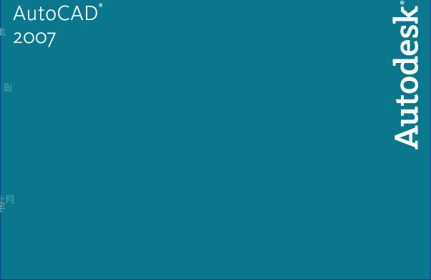
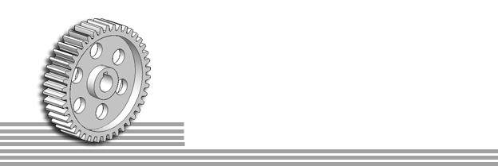
重点知识
- AutoCAD的主要功能
- AutoCAD 2007的启动和退出
- AutoCAD的工作界面
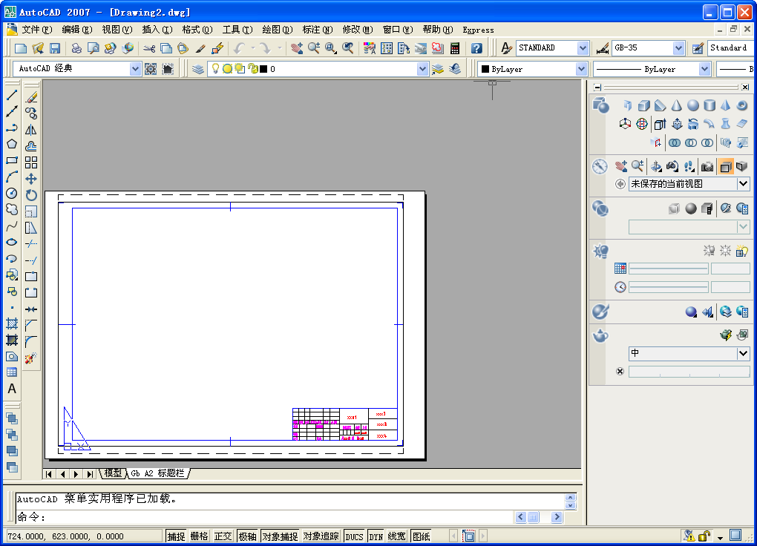
- AutoCAD图形文件管理

练习案例
- 启动和退出AutoCAD 2007
- 创建并保存新文件

1.1 AutoCAD 2007的主要功能
AutoCAD自从问世以来，其功能的发展也经历了一个不断丰富的过程。AutoCAD 2007也在先前CAD低级版本的基础上发展到具有更为全面和强大的功能。
AutoCAD 2007的基本功能主要包括绘制与编辑图形、标注图形尺寸、渲染三维图形、控制图形显示、绘图实用工具等，还包括数据库管理功能、Internet功能和输入与打印图形等。

1．绘制与编辑图形
在AutoCAD中，可以使用【绘图】工具、【修改】工具绘制和编辑3种类型的图形，即二维图形、三维图形及轴测图。
（1）绘制二维图形
AutoCAD的【绘图】菜单中包括丰富的绘图命令，使用它们可以绘制直线、构造线、多段线、圆、圆弧、矩形、多边形、椭圆等基本图形，也可以将绘制的图形转换为面域，对其进行填充。如果再借助【修改】菜单中的修改命令，便可以绘制出各种各样的二维图形。
（2）绘制三维图形
利用AutoCAD 2007，不仅可以将一些二维图形通过拉伸、设置标高和厚度转换为三维图形，还可以使用【绘图】/【建模】命令中的子命令绘制圆柱体、球体、长方体等三维实体图元。此外，如果借助于【修改】菜单中的有关命令，还可以对绘制出的各种三维实体图元进行编辑与修改。如图1-1所示为使用AutoCAD 2007绘制的三维实体图元。
（3）绘制轴测图
在工程设计中，常常会遇到轴测图，它看似三维图形，但实际上是二维图形。轴测图采用一种不同于二维绘图技术，来模拟三维对象沿特定视点产生的三维平行投影效果，但在绘制方法上不同于二维图形的绘制。使用AutoCAD可以非常方便地绘制出轴测图。在轴测模式下，可以将直线绘制成与坐标轴成30°、150°、90°等角度，将圆绘制成椭圆形。如图1-2所示为使用AutoCAD绘制的轴测图形。

2．标注图形尺寸
标注尺寸是向图形中添加测量注释的过程，是整个绘图过程中不可缺少的一步。AutoCAD的【标注】菜单包含了一套完整的尺寸标注和编辑命令，使用它们可以在图形的各个方向上创建各种类型的标注，也可以方便快捷地以一定格式创建符合行业或项目标准的标注。

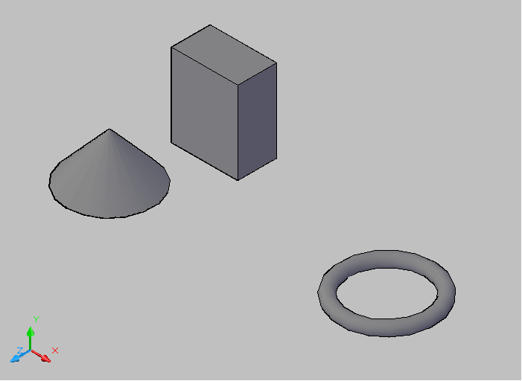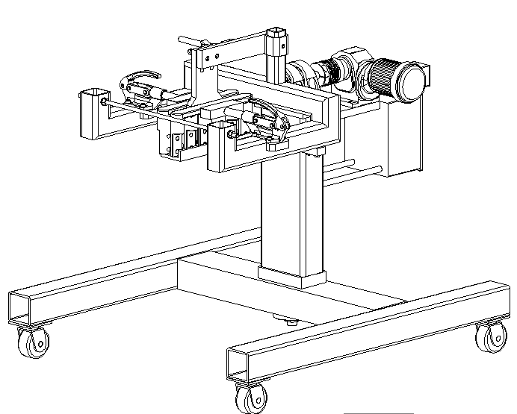
实体图元是实体（例如长方体、圆锥体、圆柱体、球体、棱锥体等）最简单的形状。
图1-1 使用AutoCAD绘制的三维实体图元 图1-2 使用AutoCAD绘制的轴测图形
标注显示了对象的测量值、对象之间的距离、角度或者特征点来指定原点的距离。在AutoCAD中提供了线性、半径和角度3种基本的标注类型，可以进行水平、垂直、对齐、旋转、坐标、基线或连续等标注。此外，还可以进行引线标注、公差标注，以及自定义粗糙度标注。标注的对象可以是二维图形或三维图形。

3．渲染三维图形
在AutoCAD中，可以运用几何图形、光源和材质，将模型渲染为具有真实感的图像。如果是为了演示，可以全部渲染对象；如果时间有限，或显示设备和图形设备不能提供足够的灰度等级和颜色，就不必精细渲染；如只需快速查看设计的整体效果，则可以简单消隐或着色图像。

4．控制图形显示
在AutoCAD中，可以方便地以多种方式放大或缩小所绘图形。对于三维图形，可以改变观察视点，以从不同观看方向显示图形，也可以将绘图窗口分成多个视口，从而能够在各个视口中以不同方位显示同一图形。

5．绘图实用工具
在AutoCAD中，可以方便地设置图形元素的图层、线型、线宽、颜色，以及尺寸标注的样式。文字标注样式，也可以对所标注的文字进行拼写检查。通过各种形式的绘图辅助工具设置绘图方式，提高绘图效率与准确性。使用特性窗口可以方便地编辑所选择对象的特性。使用标准文件功能，可以对诸如图层、文字样式、线型这样的命名对象定义标准的设置，以保证同一单位、部门、行业以及合作伙伴间在所绘图形中对这些命名对象设置的一致性。使用图层转换器可以将当前图形图层的名称和特性转换成已有图形或标准文件对图层的设置，即将不符合本部门图层设置要求的图形进行快速转换。
此外，AutoCAD设计中心还提供了一个直观、高效、与Windows资源管理器相类似的工具。使用此工具，可以对图形文件进行浏览、查找以及管理有关设计内容等方面的操作。

6．数据库管理功能
在AutoCAD中，可以将图形对象与外部数据库中的数据进行关联，而这些数据库是由独立于AutoCAD的其他数据库管理系统（如Access、Oracle、FoxPro等）建立的。

7．Internet功能
AutoCAD提供了极为强大的Internet工具，使设计者之间能够共享资源和信息，同步进行设计、讨论、演示、发布消息，及时获得业界新闻，得到有关帮助。
即使用户不熟悉HTML编码，利用AutoCAD的网上发布向导也可以方便、迅速地创建格式化的Web页。利用联机会议功能能够实现AutoCAD用户之间的图形共享，即当一个人在计算机上编辑AutoCAD图形时，其他人可以在自己的计算机上观看、修改；可以使工程技术人员为众多用户在他们的计算机桌面上演示新产品的功能；可以实现联机修改设计、联机解答问题，而所有这些操作均与参与者的工作地点 无关。
此外，AutoCAD还提供了一种安全、适于在Internet上发布的文件格式——DWF格式。使用Autodesk公司提供的WHIP！插件便可以在浏览器上浏览这种格式的 图形。

8．输出与打印图形
AutoCAD不仅允许将所绘图形以不同样式通过绘图仪或打印机输出，还能够将不同格式的图形导入AutoCAD或将AutoCAD图形以其他格式输出，增强了灵活性。因此，当图形绘制完成之后可以使用多种方法将其输出。例如，可以将图形打印在图纸上，或创建成文件以供其他应用程序使用。

9．其他功能
（1）动态块
块主要用来代表标准的、重复出现的部件系列，是AutoCAD中一个功能强大的工具，动态块功能允许用户将整个块系列表示为单个的动态块。利用块的动态夹点，可以将插入到图形中的块做旋转、拉伸、翻转、缩放和修改操作，从而使这些块更容易使用。
（2）增强的图案填充
使用AutoCAD可以更快速、更高效地创建和编辑图案填充。可以添加、删除和重新创建填充边界，以及在同一操作中创建若干独立的图案填充。此外，AutoCAD还允许用户对延伸到当前视图之外的面域进行图案填充，然后通过指定其他填充图案原点来轻松地改变图案对齐。增强的图案填充对话框如图1-3所示。
（3）改进的多行文字
注释是最终图形的一个重要组成部分，没有清楚的注释，用户就无法了解图形的部分内容。使用多行文字编辑器，用户输入的内容就是打印图形时看到的内容。使用新的优化（多线段）框、标尺切换和宽度滑块，可以轻松自如地创建和编辑文字。此外，还可以通过MTEXT命令来直接创建项目符号、数字或字母列表。多行文字编辑器与其对应的快捷菜单如图1-4所示。
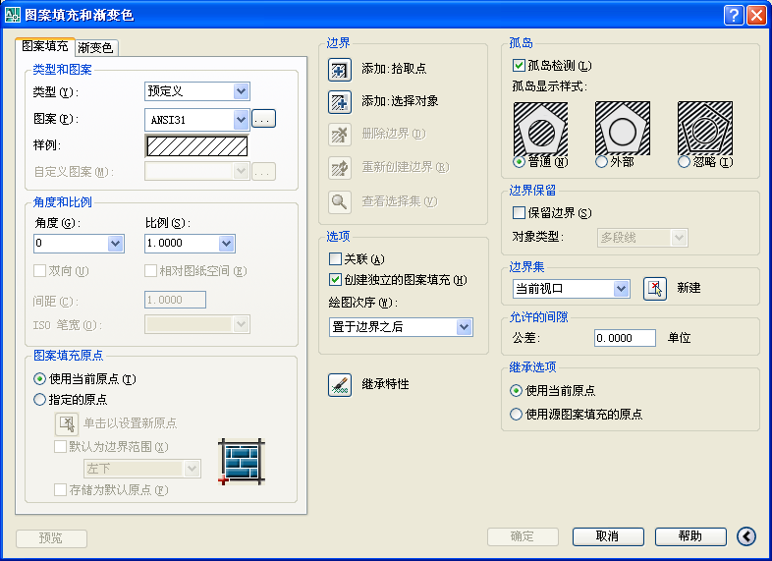
图1-3 【图案填充和渐变色】对话框
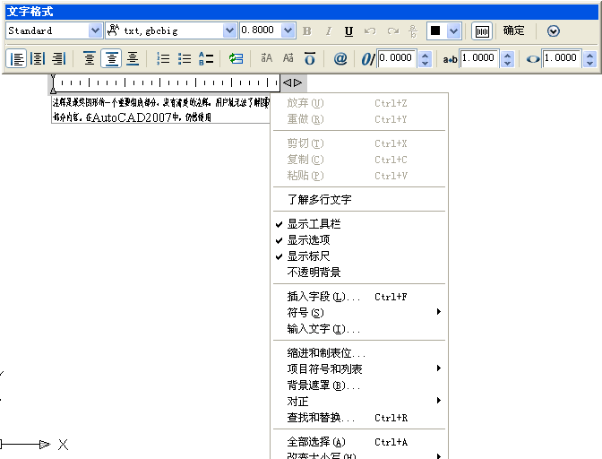
图1-4 多行文字编辑器和对应的快捷菜单
（4）动态输入
使用它可以在光标位置处使用命令行，在创建和编辑几何图形时显示标注信息，如图1-5所示，从而轻松地完成图形设计和编辑操作。
（5）表格功能的增强
表格主要用于快速创建和修改数据表，例如标题块、数据清单和明细表等。另外，表格还具有计算数学表达式功能，可以快速跨行或列对值执行汇总或计算平均值。支持的数学表达式符号包括＋、－、*、^、＝。可以在表格单元中输入公式，还可以在计算中使用表格单元，例如，在单元A5中可以累加单元A1～A4的值。
（6）QuickCalc计算器
使用QuickCalc计算器可以访问单位换算（例如长度或质量）、各种图形运算（例如两点之间的距离）以及桌面计算器的标准功能。此外，还可以访问与存储预定义的变量（PI）、创建计算中用到的常量和函数，如图1-6所示。
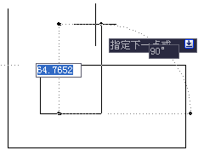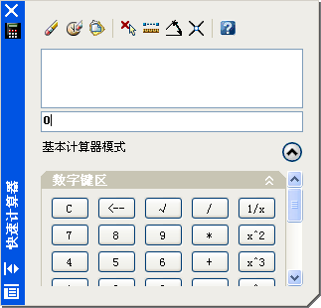
图1-5 动态输入 图1-6 快速计算器
（7）属性提取
块通常包含各种属性信息，这些信息在创建清单、明细表、价格估算和其他关键信息表时非常有用。在AutoCAD中，可以从选定的图形或某个图纸集内选定的图纸中提取信息，并将其存放到AutoCAD表中，以便于更新此信息或将信息输出到文件中。
（8）移植和自定义
在AutoCAD中，新的菜单和工具栏文件格式不仅可以读取现有的自定义文件，还可以使以后移植文件操作只需单击即可完成。使用新的格式，可以跟踪AutoCAD 2007（2006）与AutoCAD早期版本之间的区别，以及对菜单和工具栏所做的修改。

10．AutoCAD 2007的新增功能
（1）创建三维实体图元
AutoCAD 2007可以更加轻松地创建三维实体图元，通过选择面板上的各种实体按钮创建实心立体，也可以通过选择对象并操作夹点来更改对象的形状。如图1-7所示为创建三维实体图元面板。
（2）创建螺旋
螺旋是开放的二维或三维螺旋。可以使用螺旋创建对象（例如弹簧或螺钉）。要绘制螺旋，首先单击面板上的按钮，指定螺旋底面的中心点，并指定底面半径，然后可以指定顶面半径，或按Enter键指定与底面半径相同的值，最后指定螺旋的高度。可以使用夹点或【特性】选项板修改螺旋，如图1-8所示。
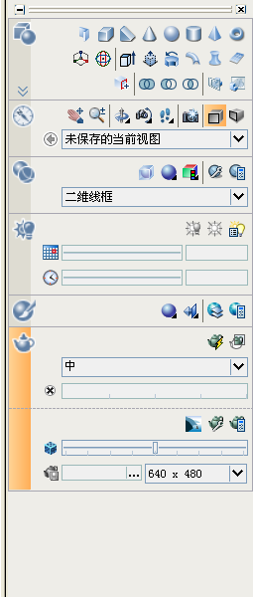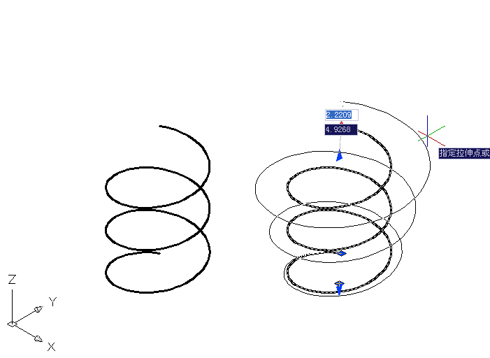
如果以相同的顶面和底面直径绘制螺旋，将会形成圆柱状螺旋。默认螺旋具有相同的顶面和底面直径。
可以减小螺旋的底面或顶面直径以形成圆锥状螺旋, 也可以选择螺旋的基准夹点以进行移动和 定位。
图1-7 创建三维实体图元面板 图1-8 螺旋的创建与修改
（3）创建实体和曲面
AutoCAD 2007可以使用【拉伸】、【扫掠】、【放样】、【旋转】命令通过现有的直线和曲线来创建实体和曲面。通过使用直线和曲线来定义实体或曲面的截面轮廓和路径。
闭合的截面轮廓（例如圆）用于创建实体。开放的截面轮廓（例如圆弧）用于创建曲面。
使用EXTRUDE命令可以通过对象（例如齿轮或链轮）的常规截面轮廓创建实体或曲面。使用SWEEP命令，可以通过沿开放或闭合的二维或三维路径扫掠开放或闭合的平面曲线（截面轮廓）来创建新的实体或曲面。可以扫掠同一平面上的多个对象，还可以在扫掠对象时扭曲和缩放对象。使用LOFT命令，可以通过在一组两条或更多横截面曲线之间放样（绘制实体或曲面）来创建三维实体或曲面。使用REVOLVE命令，可以通过绕轴旋转开放或闭合的对象来创建实体或曲面。旋转对象可以定义实体或曲面的截面轮廓。
（4）对外部参照文件的改进
通过使用【外部参照】选项板，可以附着、组织和管理所有与图形相关联的文件参照，可以附着和管理参照图形（外部参照）、附着的 DWF 参考底图和输入的光栅图像。
- 通过工具按钮附着新的文件参照或刷新现有参照。
- 通过【文件参照】窗格（可以在列表模式或树状图模式之间切换）管理现有的文件参照。
- 通过【详细信息/预览】窗格查看关于每个文件参照的信息。在详细信息模式下，将显示选定文件参照的特性；在预览模式下，将显示选定文件参照文件的略图图像。
（5）AutoCAD 2007新界面
AutoCAD 2007通过引入以下工具，可以更加轻松地访问和使用 AutoCAD 中的三维功能。
- 面板。
- 锚定选项板。
- 三维工作空间。
在新的三维界面中，只要一启动AutoCAD，就可以查看、访问和了解新的三维功能。
面板由一组按功能组织而成的控制面板组成，如图1-7所示。
如果将面板和其他选项板锚定到绘图区域的左侧或右侧，然后，当光标移动到其上方时将自动滚动打开，光标移开时将自动滚动关闭。
单击控制面板时，它将会展开以显示带有其他控件的滑出式面板，展开时，多个控制面板将自动显示关联的工具选项板。
AutoCAD可以通过为每个控制面板指定自定义工具选项板来自定义面板的 操作。
可以在AutoCAD经典界面和新三维建模界面之间轻松切换。
三维建模工作空间仅包含与三维相关的工具栏、菜单和选项板。将隐藏三维建模不需要的界面项，从而最大化屏幕空间以便于工作。
如果工作时需要使用AutoCAD经典工作空间，可以选择“AutoCAD 经典”工作空间。

1.2 AutoCAD 2007的启动和退出
AutoCAD 2007的启动可以通过以下两种方式进行。一是通过选择【开始】/【所有程序】/【Autodesk】/【AutoCAD 2007】命令来进行，二是可以双击桌面上的快捷方式图标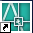。启动AutoCAD 2007的过程，同时也是创建新的AutoCAD图形文件的过程。在AutoCAD 2007启动的过程中，会出现【新功能专题研习】对话框，提示是否要查看AutoCAD 2007新功能，选择【是】选项，可以立即查看新功能研习内容；选择【以后再说】选项，可以暂时不查看新功能研习内容，但是下次启动AutoCAD 2007时，仍然会出现该对话框；选择【不，不再显示此消息】选项，直接进入AutoCAD 2007界面，而且下次启动不再出现该对话框。一般情况下，在首次启动AutoCAD 2007时，选择【不，不再显示此消息】选项。
退出AutoCAD 2007有以下两种方式：
- 单击窗口右上角的按钮。
- 在菜单栏中选择【文件】/【退出】命令。
如果已经对文件进行了保存，则可以直接退出系统；如果在退出之前没有保存所作的修改，则系统弹出警告，提醒用户进行文件保存。

1.3 AutoCAD的工作界面
中文版AutoCAD 2007的工作界面（AutoCAD经典工作空间）主要由标题栏、菜单栏、工具栏、绘图窗口、文本窗口与命令行、状态栏等元素组成，启动后如 图1-9所示。
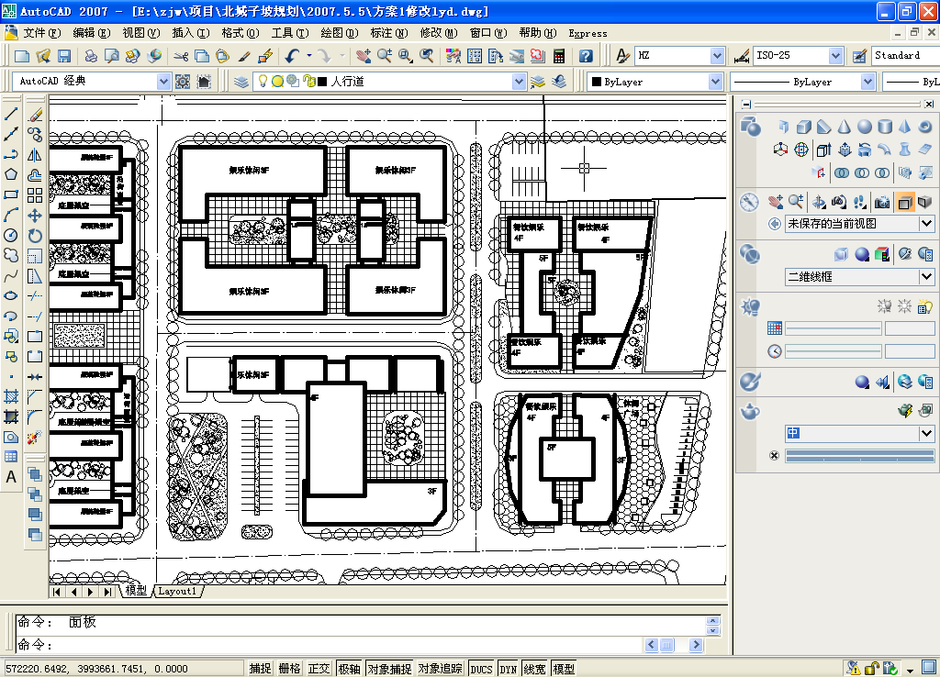
工具栏
工具栏
菜单栏
标题栏
十字光标
绘图区
状态栏
布局标签
命令行
面板
图1-9 AutoCAD 2007工作界面（AutoCAD经典工作空间）

1．标题栏
标题栏位于程序窗口的最上面，用于显示当前正在运行的程序名及文件名等信息，如果是AutoCAD默认的图形文件，其名称为DrawingN.dwg（N是数字）。单击标题栏右端的按钮，可以最小化、最大化或关闭应用程序窗口。标题栏最左边是应用程序的小图标，单击它将会弹出一个AutoCAD窗口控制下拉菜单，可以执行最小化或最大化窗口、恢复窗口、移动窗口、关闭AutoCAD等操作。

2．菜单栏
菜单栏位于标题栏的下方，由【文件】、【编辑】、【视图】、【插入】、【格式】、【工具】、【绘图】、【标注】、【修改】等菜单组成，几乎包括了AutoCAD中全部的功能和命令，如图1-10所示。
从图1-10中可以看到，某些菜单命令后面带有“”、“…”、“CTRL+9”之类的符号或组合键，在使用它们时应遵循以下约定。
- 命令后跟有“”符号，表示该命令下还有子命令。
- 命令后跟有快捷键，表示打开该菜单时，按下快捷键即可执行相应命令。
- 命令后跟有组合键，表示直接按组合键即可执行相应命令。
- 命令后跟有“…”符号，表示执行该命令可打开一个对话框。
- 命令呈现灰色，表示该命令在当前状态下不可用。

3．快捷菜单
快捷菜单又称为“上下文相关菜单”。在绘图区域、工具栏、状态栏、模型与布局选项卡以及一些对话框上右击时，将弹出一个快捷菜单，该菜单中的命令与AutoCAD当前状态相关。使用它们可以在不启动菜单栏的情况下快速高效地完成某些操作，如图1-11所示。
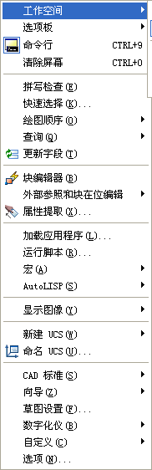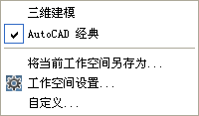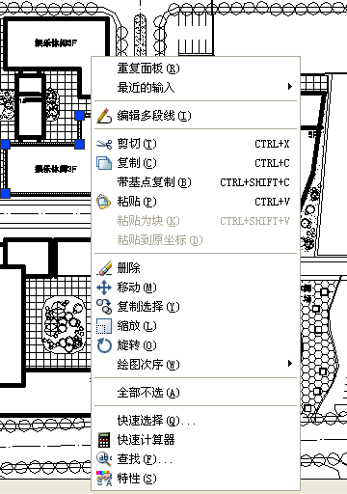
自AutoCAD 2006以来，一些菜单命令的前面新增了工具图标，它们分别与工具栏中的工具按钮相对应。
图1-10 菜单栏 图1-11 快捷菜单

4．工具栏
工具栏是应用程序调用命令的另一种方式，它包含许多由图标表示的命令按钮。在AutoCAD中，系统总共提供了30多个已命名的工具栏。默认状态下，【标准】、【工作空间】、【绘图】、【修改】等工具栏处于打开状态。如图1-12所示为处于浮动状态下的【绘图】工具栏。
如果要显示当前隐藏的工具栏，可在工具栏上任意位置右击，此时将弹出一个快捷菜单，通过选择命令项可以显示对应的工具栏，如图1-13所示。

5．命令行与文本窗口
“命令行”位于绘图窗口的底部，用于接受用户输入的命令，并显示AutoCAD提示信息。在AutoCAD 2007中，“命令行”可以拖放为浮动窗口，如图1-14所示。
当“命令行”处于浮动状态时，在其标题栏上右击，从弹出的快捷菜单中选择【透明】命令，打开【透明】对话框，如图1-15所示。在该对话框中，可以拖动“透明级别”滑块来设置“命令行”的透明度。
与06相比，07版本的工具栏增加了【动态观察】、【光源】、【建模】、【漫游和飞行】、【三维导航】、【视觉样式】、【特性】、【贴图】、【图层Ⅱ】、【相机调整】工具栏，去掉了【曲面】、【三维动态观察器】、【实体】、【着色】等工具栏。
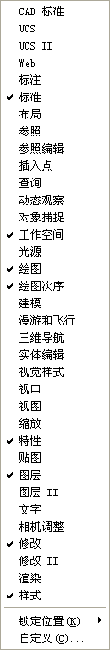
图1-12 【绘图】工具栏 图1-13 显示隐藏工具栏的快捷菜单
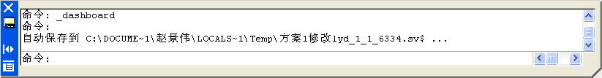
图1-14 命令行浮动窗口
“AutoCAD文本窗口”是记录AutoCAD命令的窗口，是放大的“命令行”窗口，它记录了已执行的命令，也可以用来输入新命令。在AutoCAD 2007中，可以选择【视图】/【显示】/【文本窗口】命令、执行TEXTSCR命令或按F2键来打开文本窗口，如图1-16所示。
处于浮动状态的“命令行”随用户拖放位置的不同，其标题显示的方向也不同。如图1-17所示为“命令行”靠近绘图窗口左边时的显示情况。如果用户将命令行拖放到绘图窗口的右边，这时“命令行”的标题栏将位于右边。
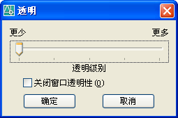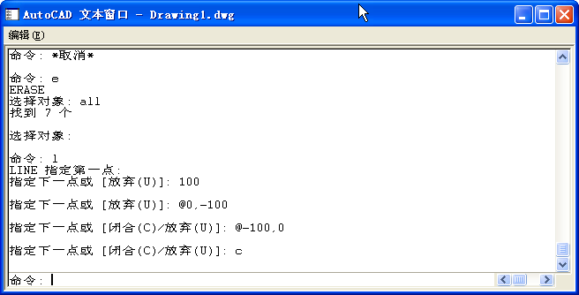
图1-15 【透明】对话框 图1-16 AutoCAD文本窗口

6．绘图窗口
在AutoCAD中，绘图窗口是用户绘图的区域，所有的绘图结果都反映在这个窗口中。可以根据需要关闭其周围和里面的各个工具栏，以增大绘图空间。如果图纸比较大，需要察看未显示部分时，可以单击窗口右边与下边滚动条上的箭头，或拖动滚动条上的滑块来移动图纸。
在绘图窗口中除了显示当前的绘图结果外，还显示了当前使用的坐标系类型以及坐标原点、X轴、Y轴、Z轴的方向等。默认情况下，坐标系为世界坐标系（WCS）。
绘图窗口的下方有【模型】和【布局】选项卡，单击它们可以在模型空间或图纸空间之间来回切换。

7．状态栏
状态栏如图1-17所示，用来显示AutoCAD当前的状态，如当前的坐标、命令和按钮的说明等。
图1-17 状态栏
（1）坐标
在绘图窗口中移动光标时，在状态栏的“坐标”区将动态地显示当前坐标值。在AutoCAD中，坐标显示取决于所选择的模式和程序中运行的命令，共有“相对”、“绝对”和“无”3种模式。

（2）功能按钮
状态栏包括10个功能按钮，如（捕捉）、（栅格）、（正交）、（极轴追踪）、（对象捕捉）、（对象追踪）、（允许/禁止动态UCS）、（DYN）、（线宽）、（模型）和（图纸）交互按钮，具体功能将在后面的章节中讲解。
（3）锁定
在AutoCAD 2007的状态栏中，系统新增了“锁定”图标，单击该图标将弹出一个快捷菜单，可以设置工具栏和窗口是处于浮动状态还是处于固定状态，如图1-18所示。

8．状态栏菜单
在状态栏上单击最右端的按钮，打开状态行菜单，如图1-19所示。可以通过选择或取消选择这些命令项来控制状态栏中坐标或功能按钮的显示。
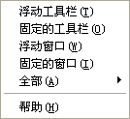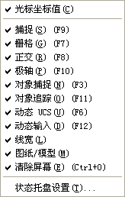
图1-18 单击【锁定】图标后出现的快捷菜单 图1-19 状态栏菜单

1.4 AutoCAD 2007图形文件管理
在AutoCAD 2007中，图形文件管理包括创建新的图形文件、打开已有的图形文件、关闭图形文件以及保存图形文件等操作。

1.4.1 创建新图形文件
用户在绘图过程中需要建立一个新文件时，可单击【标准】工具栏上的按钮或选择【文件】菜单栏中【新建】命令，弹出【选择样板】对话框，如图1-20所示。
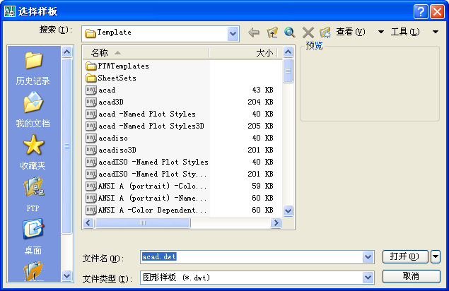
图1-20 【选择样板】对话框
在【选择样板】对话框中，可以在样板列表框中选中某一样板文件，在其右面的【预览】栏中将显示出该样板的预览图像。单击按钮，可以以选中的样板文件为样板创建新图形。
样板文件中通常包含有与绘图相关的一些通用设置，如图层、线型、文字样式、尺寸标注样式等的设置。此外还可以包括一些通用图形对象，如标题栏、图幅框等。利用样板创建新图形，可以避免每当绘制新图形时要进行的有关绘图设置、绘制相同图形对象这样的重复操作，不仅提高了绘图效率，而且还保证了图形的一致性。
在AutoCAD提供的样板文件中，以Gb_ax（x为从0~4的数字）开头的样板文件为基本符合我国制图标准（其中办扩图幅、标题栏、文字样式、尺寸标注样式的设置等）的样板文件，其中以Gb_a0、Gb_a1、Gb_a2、Gb_a3、Gb_a4开头的样板文件的图幅尺寸分别与0号、1号、2号、3号和4号图形的图幅相对应。
根据AutoCAD提供的样板文件创建新图形后，AutoCAD一般情况下要显示出布局（但选择样板文件acad.dwt或acadiso.dwt除外）。例如，以样板文件Gb_a2-Named Plot Style创建新图形文件后，可以得到如图1-21所示的结果。
图1-21 以样板文件Gb_a2-Named Plot Style创建新图形文件
通过绘图窗口的选项卡可以看出，图1-21所显示的布局的名称为“GbA2标题栏”。AutoCAD的布局主要用于打印图形时确定图形相对于图纸的位置，但在绘图过程中，还需要切换到模型空间，这时只需要选择【模型】选项卡。

1.4.2 打开已有图形文件
单击【标准】工具栏上的按钮或选择【文件】/【打开】命令，弹出【选择文件】对话框，如图1-22所示。在【搜索】下拉列表框中选择需打开文件的正确路径，然后在下面列表中单击需打开的文件，再单击按钮（或直接用鼠标左键双击需打开的文件），打开已有图形。
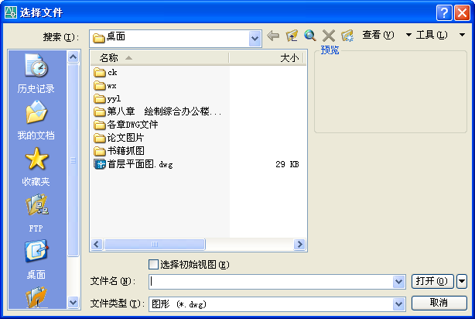
通过“我的电脑”或“Windows资源管理器”等办法找到所需的文件，双击图标也可以启动AutoCAD并打开该文件图形。
图1-22 【选择文件】对话框

1.4.3 保存图形文件
用户在绘图时应该养成经常保存文件的习惯，可以避免在断电、死机等意外情况下造成的绘图工作丢失。保存图形时，在【标准】工具栏中单击按钮或执行【文件】菜单栏中的【保存】命令。如果用户是第一次保存图形，则系统弹出【图形另存为】对话框，如图1-23所示。在【保存于】下拉列表框中输入新建图形的名称，单击按钮，完成保存工作；如果用户已经对当前图形执行了第一次的保存工作，则系统将保存上一次保存后所作的修改。
AutoCAD系统有自动保存功能，也可以对保密的图形文件添加密码。
如果用户要创建图形的新版本又不想改变原图形，可以通过在【文件】菜单栏中的【另存为】命令，在【保存于】下拉列表框中输入新名称，单击按钮，完成保存工作。
在菜单栏中选择【工具】菜单下的【选项】命令，弹出【选项】对话框，选择【打开和保存】选项卡，如图1-24所示。在【文件安全措施】设置栏的【保存间隔分钟数】设置框中输入自动保存图形的时间间隔。
单击按钮，弹出【安全选项】对话框。选择【密码】选项卡，如图1-25所示。
在【用于打开此图形的密码或短语】文本框中输入打开该图形文件的密码或短语，单击按钮，弹出【确认密码】对话框，如图1-26所示。在文本框中输入相同的密码或短语，单击按钮，完成加密操作。用户在每次打开图形文件时，系统会弹出如图1-27所示的对话框，要求输入口令，只有当口令正确时，用户才能进入图形界面。
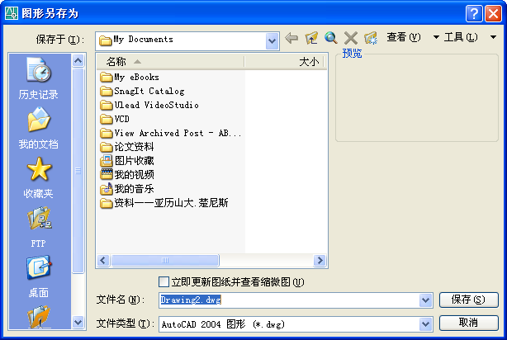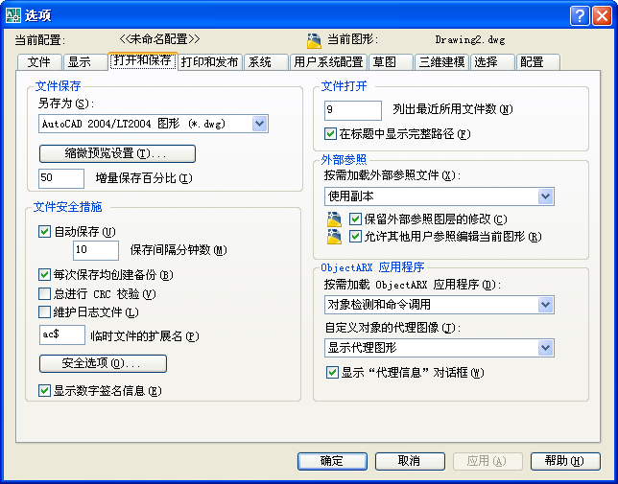
图1-23 【图形另存为】对话框 图1-24 【选项】对话框中的【打开和保存】选项卡
如果用户取消密码登录，可在安全选项对话框中将该图形文件的密码删除，系统弹出【已删除密码】提示，单击
按钮，下次再打开此图形文件则不需输入密码就可进入图形界面。
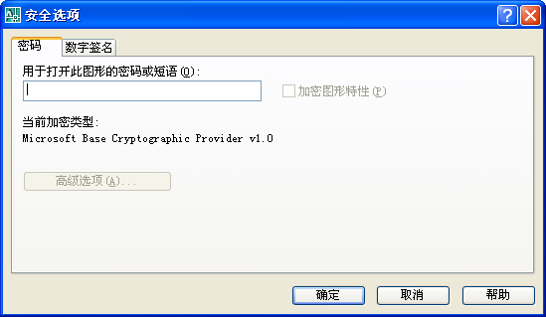
图1-25 【安全选项】对话框
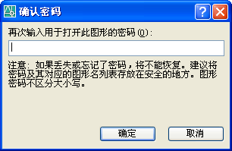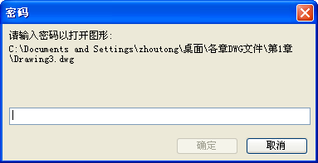
图1-26 【确认密码】对话框 图1-27 打开图形时要求输入密码

1.4.4 关闭图形文件
关闭绘图窗口的图形可以采用下列方法中的任何一种。
- 单击图形右上角的按钮。
- 在命令行中输入“Close”，并按Enter键确认。
- 在菜单栏中选择【文件】/【关闭】命令。

1.5 小 结
本章介绍了AutoCAD的主要功能、AutoCAD 2007的启动和退出、AutoCAD的工作界面和AutoCAD图形文件管理。在AutoCAD 2006功能的基础上，AutoCAD 2007新增功能主要在于增强了创建三维对象、从三维模形创建截面、三维建模辅助工具等三维操作。使用户能够更加方便地利用AutoCAD创建和编辑各种三维对象。
- AutoCAD 2007的基本功能包括绘制与编辑图形、标注图形尺寸、渲染三维图形、控制图形显示、绘图实用工具、数据库管理功能、Internet功能、输出与打印图形等。
- AutoCAD 2007还有以下功能：动态块、增强的图案填充、改进的多行文字、动态输入、表格功能的增强、QuickCalc计算器、属性提取、移植和自定 义等。
- AutoCAD 2007的新增功能主要包括创建三维实体图元、创建螺旋、创建实体和曲面、对外部参照文件的改进、新界面等。
- AutoCAD 2007的工作界面（AutoCAD经典工作空间）主要由标题栏、菜单栏、工具栏、绘图窗口、文本窗口与命令行、状态栏等元素组成。
- 图形文件管理包括创建新的图形文件、打开已有的图形文件、关闭图形文件以及保存图形文件等操作。

